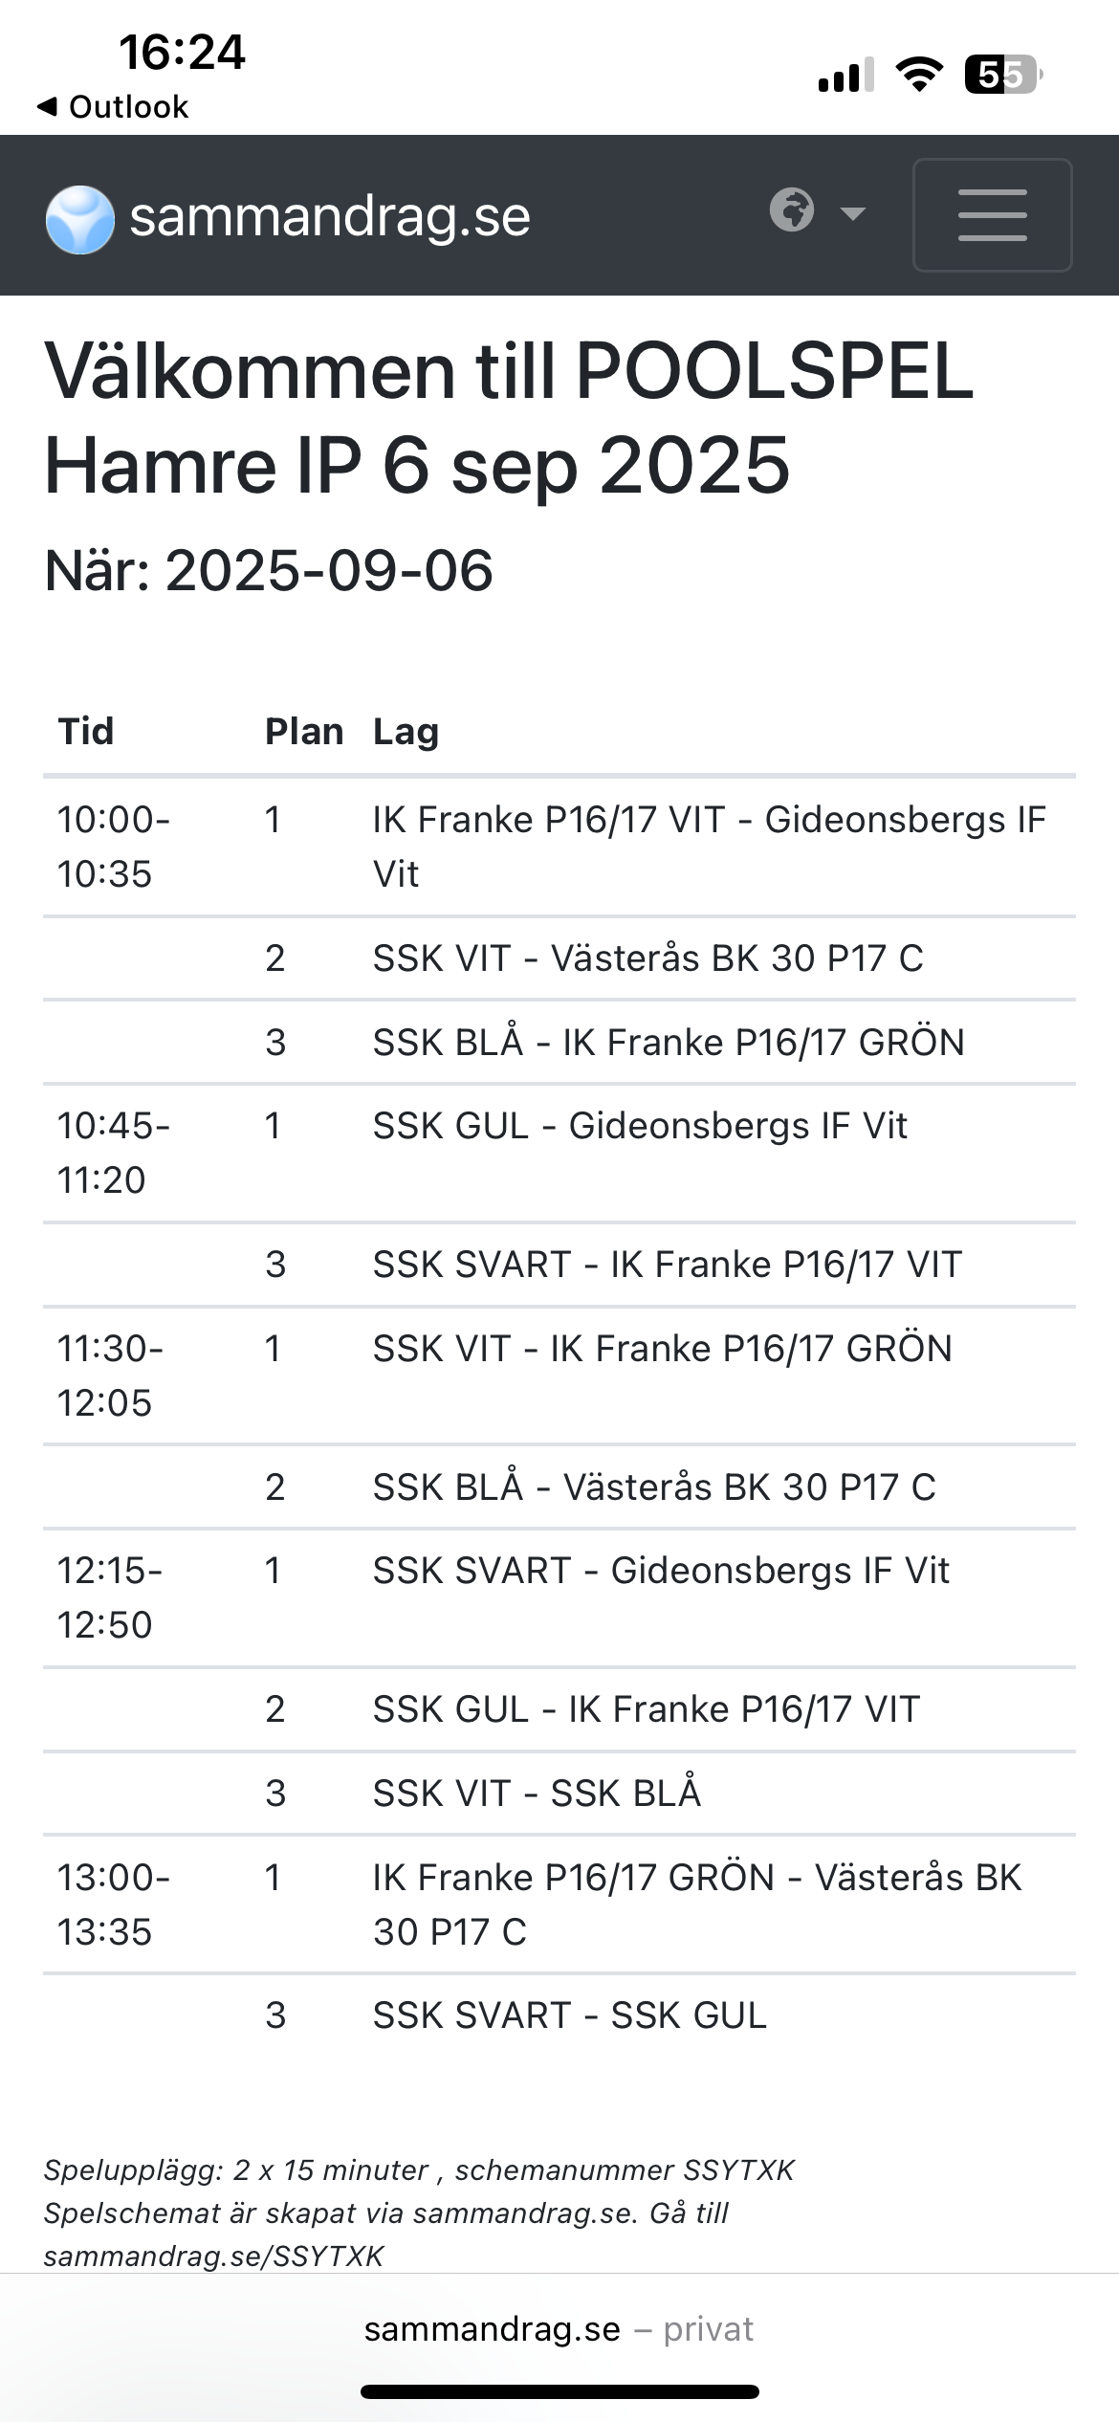**Poolspel lördag 6/9 på Hamre:**